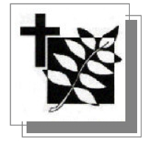
Apvienotā Londonas latviešu ev. lut. un Miera draudze

Ja maksājat nodokļus Apvienotajā Karalistē, tad aizpildot šo Gift Aid deklarāciju, draudze, kā labdarības organizācija, no jūsu ziedojumiem, papildus no HMRC nodokļu dienesta saņems 25%.
Piemēram, ja ziedojat £10, tad draudzei šis ziedojums ir vērts £12.50. Ziedotājam tas neko papildus nemaksā, no nauda tiek piešķirta no samaksātajiem nodokļiem.
Charity Gift Aid Declaration
I wish to Gift Aid any donations I make to the United London Latvian Lutheran Church (charity 1141677) in the future and have made in the past 6 years.
I am a UK taxpayer and understand that if I pay less Income Tax and/or Capital Gains Tax than the amount of Gift Aid claimed on all my donations in that tax year it is my responsibility to pay any difference.

Title ______ First name or initial(s) _______________________________

Surname ____________________________________________________

Home address _______________________________________________

____________________________________________________________

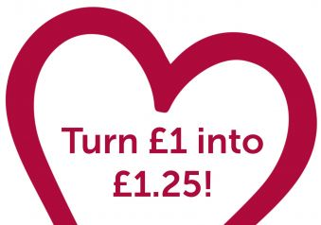
Postcode ___________________________

Date _______________________________

Signature ___________________________

